一、多重選擇題(每題8分，全對8分，錯一選項得4分，其餘0分) 共32分

1、方程式x³ + 4x² + x − 1 = 0在下列哪兩個整數之間有實數根？
(1) − 4與 − 3之間 (2) − 2與 − 1之間 (3) − 1與0之間 (4) 0與1之間 (5) 1與2之間

2、在坐標平面上，選出與圓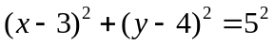相切的直線：
(1) 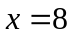 (2) 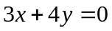 (3) 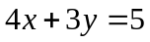 (4) 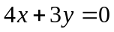 (5) 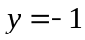

3、下列哪些選項中的資訊當作已知條件時，可以在坐標平面上求出橢圓的方程式？
(1)橢圓四個頂點的坐標 (2)橢圓兩個焦點坐標及橢圓上一點的坐標 (3)橢圓的長短軸長度
(4)橢圓兩個焦點坐標及長軸的長度 (5)橢圓的中心坐標及長短軸長度比值

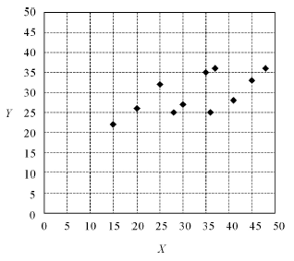
4、某次數學測驗分為選擇題與非選擇題兩部分。下列的散佈圖中每個點(X, Y ) 分別代表一位學生於此兩部分的得分， 其中X 表該生選擇題的得分， Y 表該生非選擇題的得分。設為各生在該測驗的總分。共有11 位學生的得分數據。試問以下哪些選項是正確的？
(1) X 的中位數> Y的中位數 (2) X 的標準差 > Y的標準差
(3) X 的全距 > Y的全距 (4) Z 的中位數= X 的中位數+ Y 的中位數
(5) Z 的標準差= X 的標準差+ Y 的標準差

二、填充題(每題7分) 共56分
1、阿貴和阿美及其他 8 名同學共 10 名學生輪到本周擔任值日生。本周 5 個上課日每天從尚未當過的同學中抽籤選出 2 位輪值。則阿貴和阿美同一天擔任值日生的機率為 。(以最簡分數表示)

2、統計學家克利夫蘭對人體的眼睛詳細研究後發現：我們的眼睛看到圖形面積的大小與此圖形實際面積的 0.7 次方成正比。例如：大圖形是小圖形的 3 倍，眼睛感覺到的只有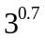(約2.16倍)。觀察某個國家地圖，感覺全國面積約為某縣面積的 10 倍，試問這國家的實際面積大約是該縣面積的幾倍？ （四捨五入至整數）
[已知log 2 = 0.3010, log 3 = 0.4771, log 7 = 0.8451]

3、李探長為了找尋槍手的可能發射位置，他設定一空間坐標，先從(0,0,1)朝向(2,8,3)發射一固定雷射光束，接著又
從點(0,2,a)沿平行於 x 軸方向發射另一雷射光束，試問當 a 為何值時，兩雷射光束會相交？ 答：a = 。

4、實驗室培養兩種菌， 令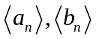分別代表兩種培養菌在時間點n 的數量， 彼此有如下的關係：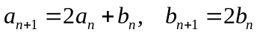，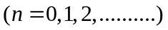，若二階方陣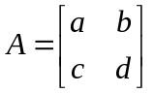滿足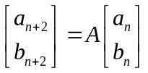， ( 其中n=0,1,2, … ) ，求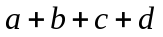= 。

5、若三平面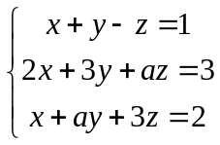交於一直線，則a = 。

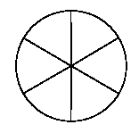
6、如下圖所示， 某摩天輪等分為 6 個全等區域。為了夜間的燈光造景，6 個區域分別採用不同顏色的燈光裝飾。若有 8 種不同顏色的燈光可供使用， 則此摩天輪正面的夜間燈光造景共有
種不同的顏色排列方式。

7、若數列< a_{n} >滿足a₁ =，a₂ =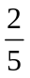及a_{n + 1} =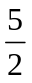a_{n}(1 − a_{n})（n ≥ 1），則a₂₀₀₈ =

8、△ABC三邊長分別為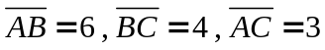，延長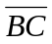至，如右圖所示，使得 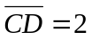，則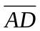=
A
B
C
D
4
3
2
67

三、計算題(12分)

1、為預防禽流感， 營養師吩咐雞場主人每天必須從飼料中提供至少 84 單位的營養素A、至少 72 單位的營養素B 和至少60 單位的營養素C 給他的雞群。這三種營養素可由兩種飼料中獲得，且知第一種飼料每公斤售價 5 元並含有7 單位的營養素A， 3 單位的營養素B 與 3 單位的營養素C； 第二種飼料每公斤售價 4 元並含有 2 單位的營養素A， 6 單位的營養素B 與 2 單位的營養素C。
(1) 若雞場主人每天使用x 公斤的第一種飼料與y 公斤的第二種飼料就能符合營養師吩咐， 則除了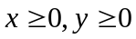兩個條件外， 寫下, x y 必須滿足的不等式組。 ( 3分），並劃出可行解區域 (2分)
(2) 若雞場主人想以最少飼料成本來達到雞群的營養要求， 則, x y 為何？(4分)， 最少的飼料成本又是多少？(3分)

【一、多選題】每題8分，不倒扣，(若只錯一選項，得4分，錯二選項以上不給分)。 共32分
1 | 2 | 3 | 4
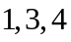 | 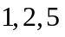 | 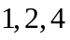 | 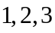

【二、填充題】每題7分 共56分

1 | 2 | 3 | 4
 | 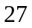 |  | 
5 | 6 | 7 | 8
 | 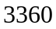 |  | 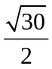

【三、計算題】共12分
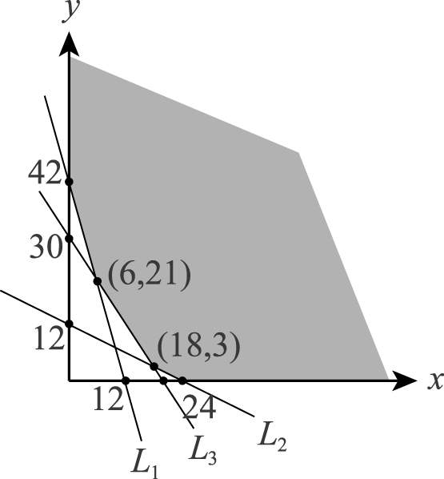

(1)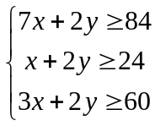 (3分) (2) 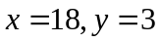 ( 4分)
飼料成本為102元最少 ( 3分)

圖形( 2分)

